**VAJE 7 – Domača naloga**

* **Datoteke in mape**

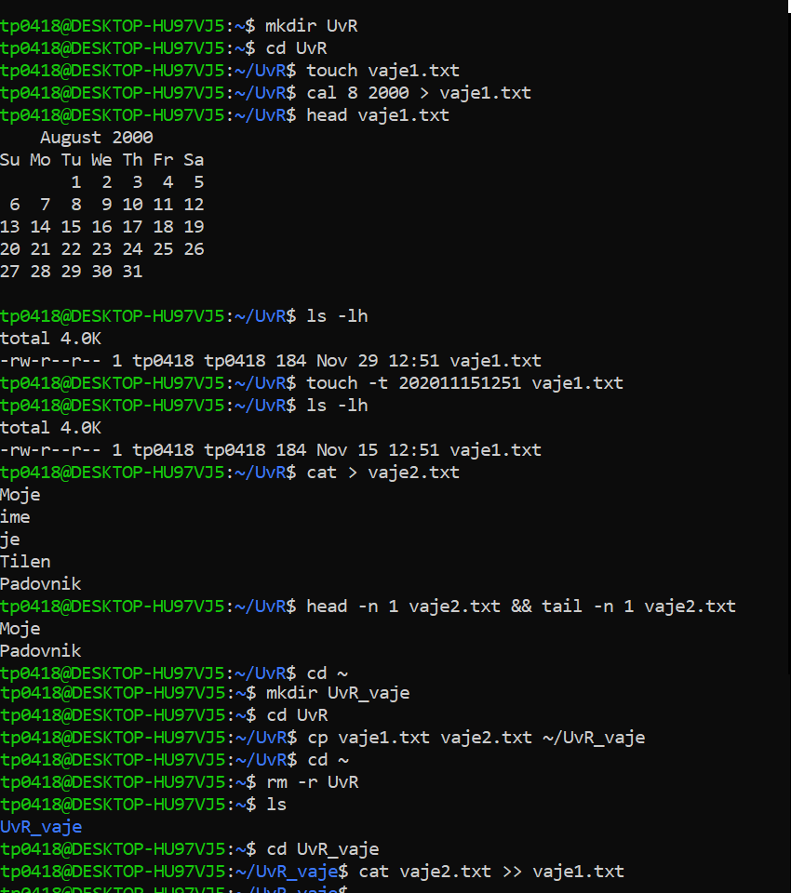

* **Dovoljenja**

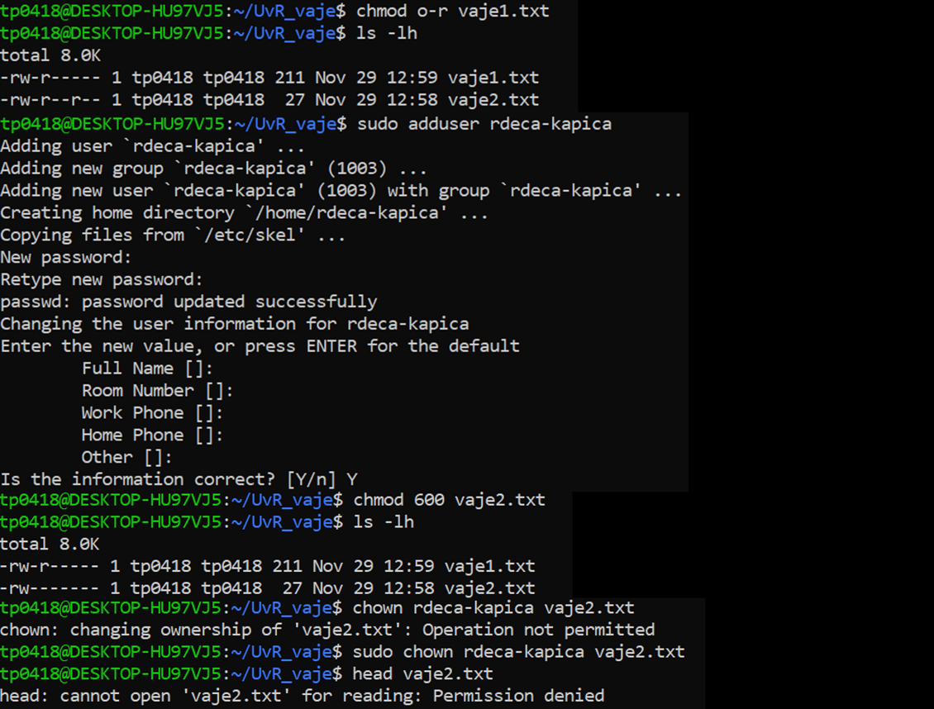

Tako pa seveda gre 😊

Brez »sudo« seveda nisem imel dovoljenja in nisem mogel spremeniti lastništva

* **Procesi**

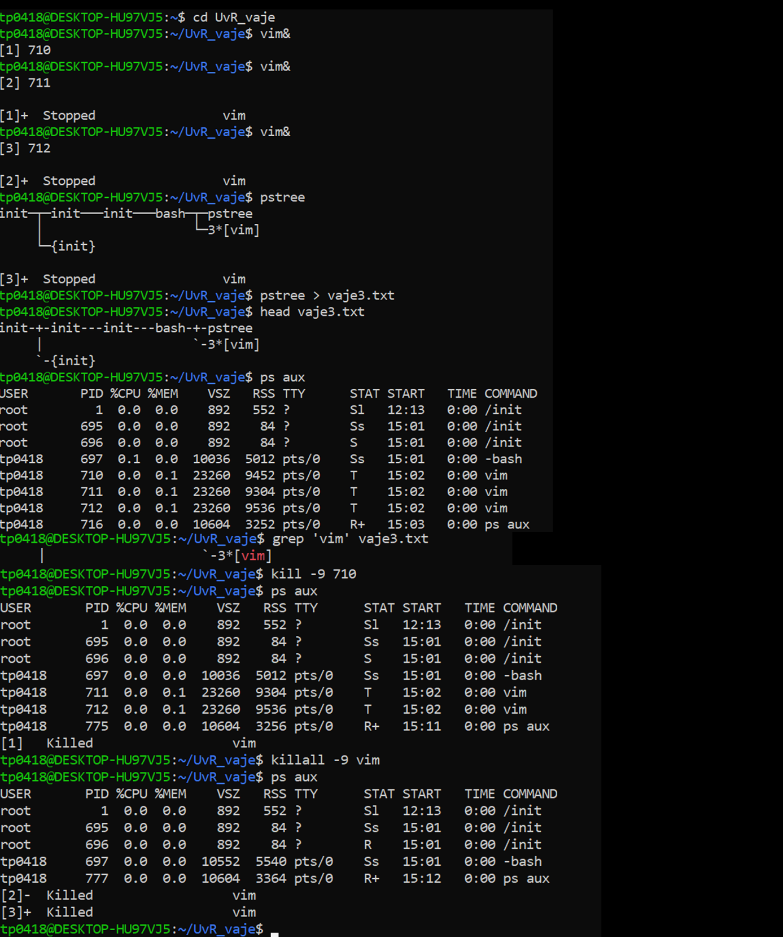

* Ukaz » rm –rf » je lahko zelo nevaren, saj nam na silo (»force delete«) izbriše vse v določeni mapi (vso vsebino in vse mape, tudi prazne). Če ga izvedemo kot »root« uporabnik ali poganjamo s »sudo«, lahko tako pride do permanentnega brisanja direktorijev, ki jih drugače nismo želeli izbrisati ali pa do njih celo nismo imeli dostopa, a ker smo imeli dovoljenje skrbnika nas računalnik na to sploh ne opozori oz. prosi za dovoljenje. Še posebej nevarno je to lahko v »root« direktoriju – če z »rm -rf« pobrišemo le-tega bomo tako formatirali naš celoten sistem in s tem izgubili vse podatke, kar pa si seveda nihče ne želi.
* **Tilen Padovnik, vpisna št.:** **63190211**